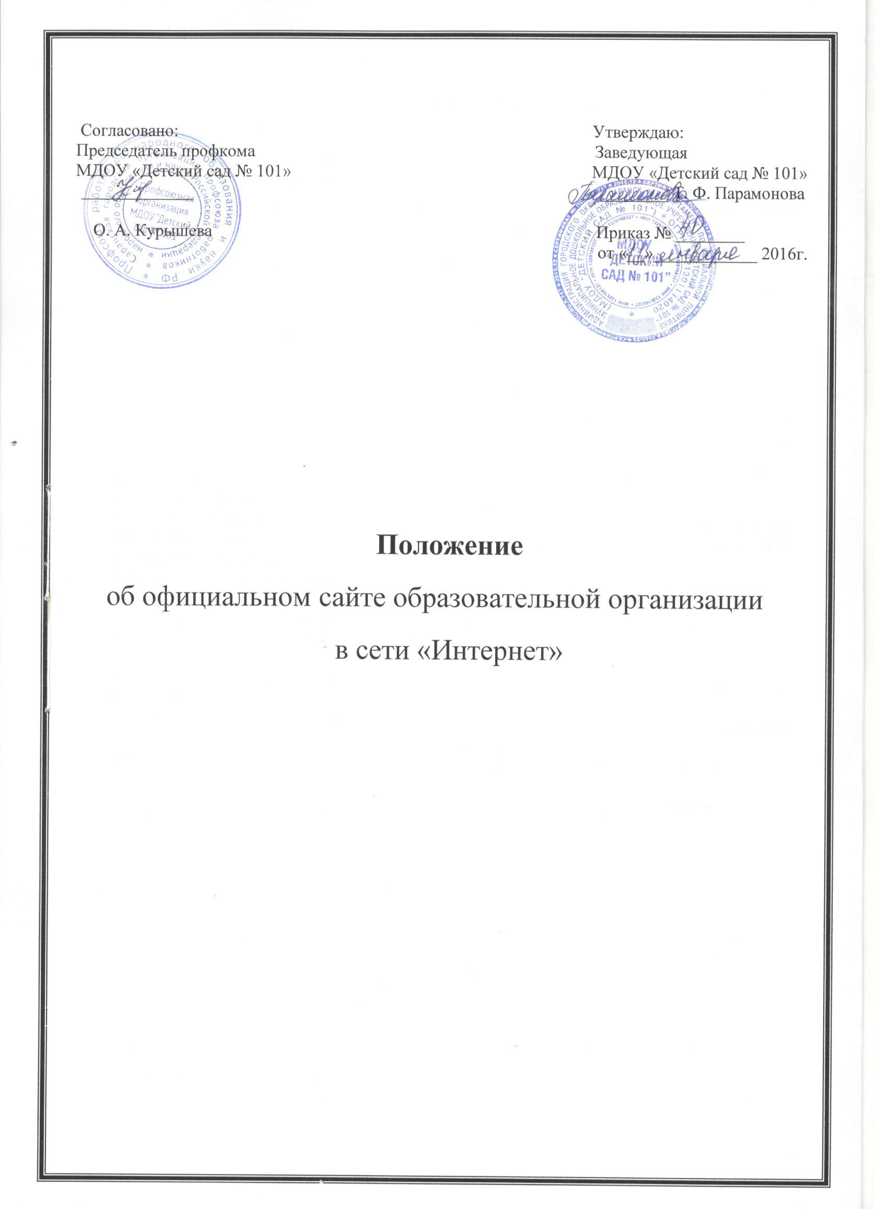

- Общие положения

1.1 Положение разработано на основании Федерального закона «Об образовании в Российской Федерации» №273 от 29.12.2012 г., Федерального закона «О персональных данных» № 152 от 27.07.2006 г., Федерального закона «О защите детей от информации, причиняющей вред их здоровью и развитию» № 436 от 29.12.2010, постановления Правительства РФ «Об утверждении порядка размещения на официальном сайте образовательной организации в информационно - телекоммуникационной сети «Интернет» и обновления информации об образовательной организации» от 10.07.2013 № 582, приказа Федеральной службы по надзору в сфере образования и науки от 29.05.2014 № 785 «Об утверждении требований к структуре официального сайта образовательной организации в информационно-телекоммуникационной сети «Интернет» и формату представления на нем информации».

1.2 Настоящее Положение определяет цели, задачи, требования к сайту муниципального дошкольного образовательного учреждения «Детский сад №101» (далее – МДОУ), порядок организации работ по его созданию и функционированию.

1.3 Сайт – информационный web-ресурс, имеющий четко определенную законченную смысловую нагрузку. Создается, как инструмент сетевого взаимодействия самого учреждения, так и всех участников образовательного процесса.

1.4 Сайт является одним из современных информационных ресурсов учреждения, доступ к которому открыт всем желающим.

1.5 Заведующая МДОУ назначает администратора сайта, который несет ответственность за решение вопросов о размещении информации, об удалении и обновлении устаревшей информации.

1.6 Сайт содержит материалы, не противоречащие законодательству Российской Федерации.

1.7 Информация, представленная на сайте, является открытой и общедоступной, если иное не определено соответствующими документами.

1.8 Структура сайта, состав творческой группы по разработке и функционированию сайта, периодичность обновлений сайта утверждаются заведующим МДОУ.

1.9 Ответственность за содержание информации, представленной на сайте, несет заведующая МДОУ.

1.10 Настоящее положение может быть изменено и дополнено.

- Цели и задачи сайта:

2.1. Сайт МДОУ создается с целью оперативного и объективного информирования общественности о деятельности МДОУ, развития единого образовательного информационного пространства МДОУ; представление МДОУ в Интернет-сообществе. 2.2. Задачи сайта:
- обеспечение открытости деятельности МДОУ и освещение его деятельности в сети Интернет;
- формирование целостного позитивного имиджа МДОУ;
- совершенствование информированности граждан о качестве образовательных услуг в МДОУ;
- создание условий для взаимодействия участников образовательного процесса, социальных партнеров МДОУ;
- осуществление обмена педагогическим опытом;
- стимулирование творческой активности педагогов, родителей воспитанников.

3. Структура сайта:

3.1.Основными информационно-ресурсными компонентами Сайта являются:
- контактная информация о МДОУ (адрес, номер телефона, адрес электронной почты),
- данные об администрации МДОУ, информация о приоритетных направлениях МДОУ, группах и педагогах МДОУ; · различные локальные акты, положения, Устав МДОУ;
- учебно-методические материалы педагогов МДОУ;
- информация о происходящих в МДОУ событиях (праздники, соревнования, конкурсы, конференции и др.)

3.2. К размещению на сайте МДОУ запрещены:
- информационные материалы, которые содержат призывы к насилию и насильственному изменению основ конституционного строя, разжигающие социальную, расовую, межнациональную и религиозную рознь;
- информационные материалы, содержащие пропаганду наркомании, экстремистских религиозных и политических идей;
- иные информационные материалы, запрещенные к опубликованию законодательством Российской Федерации.

4. Организация деятельности Сайта:

4.1.Администрация МДОУ отвечает за содержательное наполнение сайта и за его своевременное обновление.

4.2. Для обеспечения разработки и функционирования сайта создается рабочая группа, в состав которой входит администратор – старший воспитатель, инициативные воспитатели.

4.3. Руководство обеспечением функционирования Сайта и его программно-технической поддержкой возлагается на администратора сайта.

4.4.Администратор сайта, непосредственно связан с эксплуатацией Сайта: изменение дизайна и структуры, размещение новой и удаление устаревшей информации, публикация информации из баз данных, разработка новых web-страниц, реализация политики разграничения доступа и обеспечение безопасности информационных ресурсов.

4.5. Администратор сайта, осуществляет консультирование лиц, ответственных за предоставление информации, по реализации концептуальных решений и текущим проблемам, связанным с информационным наполнением и актуализацией информационного ресурса.

4.6. Информация, предназначенная для размещения на Сайте, предоставляется в электронном виде администратору сайта, который оперативно обеспечивает ее размещение в соответствующем разделе Сайта. Текстовая информация предоставляется в формате *.doc, графическая – *.jpg.

4.7. Текущие изменения структуры Сайта осуществляются администратором. Изменения, носящие концептуальный характер, согласовываются с заведующей МДОУ.

4.8. Общая координация работ по развитию сайта и контроль выполнения обязанностей лицами, участвующими в процессах информационного наполнения, актуализации и программно – технического сопровождения сайта, возлагается на заведующей МДОУ.

5. Финансирование, материально-техническое обеспечение

5.1. Финансирование создания и поддержки Сайта осуществляется за счет средств образовательного учреждения, привлечения внебюджетных источников.

5.2. Оплата работы ответственных лиц, по обеспечению функционирования сайта МДОУ, из числа участников образовательного процесса, производится на основании Положения о порядке и распределении стимулирующей части фонда оплаты труда сотрудников Муниципального дошкольного образовательного учреждения «Детский сад №101» по приказу заведующей ДОУ.

5.3 Руководитель образовательного учреждения вправе поощрять членов творческой группы (редакции).

